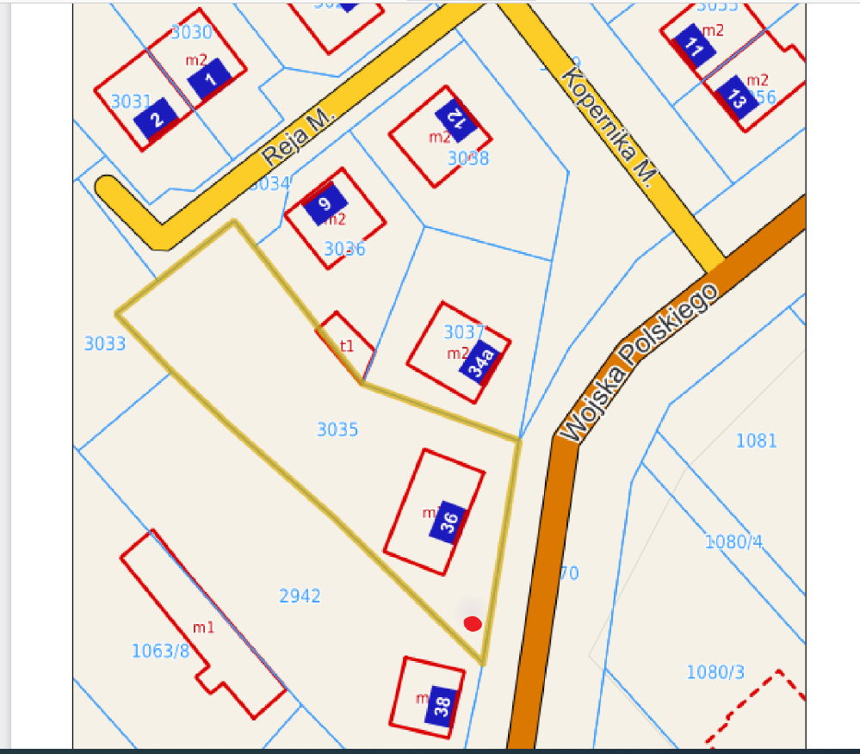
Drzewa przeznaczone do wycinki: 1 szt. z gatunku topola, dz. nr 3035 obręb Kałuszyn, gmina Kałuszyn

